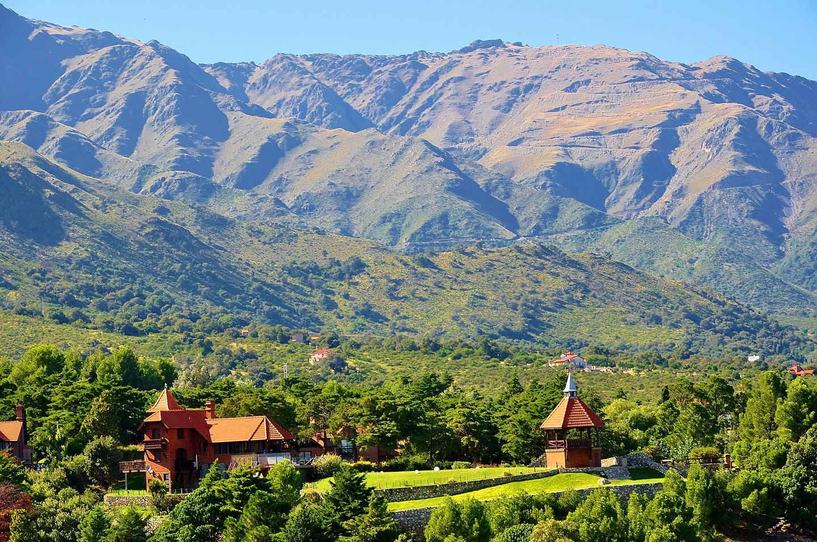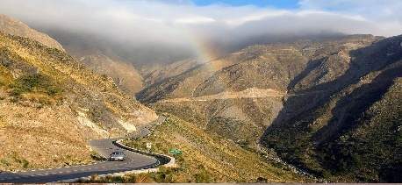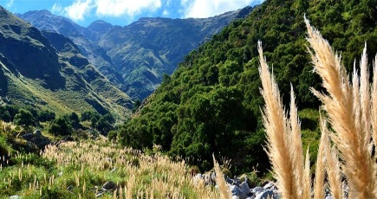

VILLA DE MERLO
ESPECIAL 8 DE ABRIL 26

- Bus Semicama, (Bus Cama consultar diferencia).
- Traslados de llegada y partida, (Terminal de Bus)
- 3 noches de alojamiento
- Media Pensión
- Excursión Filo Serrano con Mirador del Sol

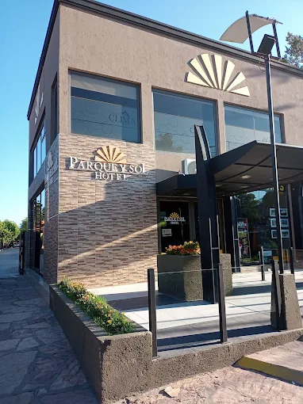
PARQUE Y SOL HOTEL ()cuenta con un paseo de compras propio en su ingreso. Esta ubicación en pleno centro es ideal para disfrutar de la actividad nocturna de la Avenida donde encontrara bares, restaurants, teatro, cine, ferias artesanales, parques infantiles, etc
www.grupoclima.com.ar/parque--y-sol-2/

y-sol-2/https://www.grupoclima.com.ar/parque-y-sol-2/

PRECIO LANZAMIENTO EN EFECTIVO
Base Doble / Triple: $ 355.000

Precios LANZAMIENTO por persona en habitación doble o triple, válidos para pago total en efectivo, sujetos a modificación No incluye: Bebidas durante las comidas ni servicios no especificados. Seña$150.000 por persona al realizar la reserva.Saldo 20 días antes del viaje. El pago total congela la tarifa
Seguro de Asistencia al Viajero consultar
IMPORTANTE: Sujeto a formación de Grupo. Se aplicarán gastos de cancelación dentro de los 20 días anteriores a la salida. La contratación implica el conocimiento y aceptación de las condiciones generales y las presentes. Solicite información a su vendedor.
Condiciones generales a su disposición

Alma Viajera E.V.T. no se responsabiliza por excursiones opcionales que contraten los pasajeros.

05/09/2025

